CỘNG HÒA XÃ HỘI CHỦ NGHĨA VIỆT NAM
Độc lập – Tự do – Hạnh phúc

BÀI VIẾT SÁNG KIẾN
Đề nghị công nhận Chiến sĩ Thi đua cấp cơ sở
Năm học 2020-2021
I. SƠ LƯỢC LÝ LỊCH:
- Họ tên: NGUYỄN NGỌC HIỆP
- Sinh ngày 01 tháng 01 năm 1973; Giới tính: Nam
- Trình độ chuyên môn nghiệp vụ: Kỹ sư Cơ khí chế tạo máy
- Chức vụ được giao: Phó trưởng phòng
- Chức vụ, đơn vị công tác: Phòng Thanh tra Giáo dục – Công tác Sinh viên
II. TÊN SÁNG KIẾN TRONG CÔNG TÁC:
Nâng cao hiệu quả công tác đánh giá kết quả rèn luyện sinh viên tại Trường Cao đẳng Lý Tự Trọng thành Phố Hồ Chí Minh.
III. NỘI DUNG.
- Đặt vấn đề:
Tỉ lệ sinh viên củ và tuyển sinh năm 2020 trong trường Cao đẳng Lý Tự Trọng thành Phố Hồ Chí Minh trên 18000 sinh viên. Đó là một lực lượng hùng hậu mà các em sinh viên đã chọn vào học tại trường với đa ngành nghề, đáp ứng với thị hiếu, nhu cầu cấp bách của xã hội. Do đó các sinh viên đã chọn mái trường Cao đẳng Lý Tự Trọng thành Phố Hồ Chí Minh làm cơ sở định hướng để phát triển sự nghiệp, tương lai của chính mình. Do vậy tỉ lệ sinh viên đông đảo của nhiều vùng miền đất nước đến tham gia học tập đã làm cho uy tín, chất lượng đào tạo của nhà trường ngày càng được nâng cao.
Để vào học tại trường Cao đẳng Lý Tự Trọng thành Phố Hồ Chí Minh, sinh viên phải được nhà trường (Cụ thể là Phòng tuyển sinh – Đào tạo) tư vấn sau Tết nguyên đán, cộng với định hướng phát triển của gia đình và nhu cầu nguyện vọng của bản thân mà các em sinh viên đã xin xét tuyển vào học tại trường với nghề mà bản thân mình chọn, và thời khoá biểu đầu năm của các em sinh viên là “ Tuần sinh hoạt công dân” với các nội dung về: Nội qui, chế độ chính sách, học bổng, Luật ATGT, Y tế bảo hiểm học đường….vv và các sinh viên cũng được các Thầy, Cô phòng Thanh tra Giáo dục – Công tác Sinh viên hướng dẫn về việc đánh giá Kết quả rèn luyện của bản thân sinh viên mỗi học kỳ một sinh viên phải làm một phiếu đánh giá…
Để đảm bảo tính khách quan, công bằng dân chủ trong việc đánh giá Kết quả rèn luyện thì cần có sự hỗ trợ, phối hợp giữa (CVHT/GVCN), Đoàn thanh niên, Hội sinh viên và các Thầy, Cô phòng Thanh tra Giáo dục – Công tác Sinh viên để phiếu đánh giá cá nhân của sinh viên được hoàn thiện theo đúng qui định.
- Thực trạng:
Hiện nay, công tác sinh viên có ảnh hưởng lớn đến uy tín và chất lượng đào tạo, xây dựng nhà trường, Do vậy, Đảng uỷ, Ban giám Hiệu nhà trường rất quan tâm đến đội ngũ Cán bộ, Nhân viên, Giảng viên có tâm huyết để thực hiện tốt công việc trồng người.
Phần lớn những sinh viên mới bước vào trường Cao đẳng Lý Tự Trọng thành Phố Hồ Chí Minh, còn bỡ ngỡ, chưa thích nghi với điều kiện mới các em sinh viên phải có sự đào tạo hướng dẫn của Thầy, Cô trong nhà trường, bên cạnh đó cũng có một số ít sinh viên có tinh thần, trách nhiệm đã tham gia công tác Đoàn, Hội tại địa phương hoặc trường trung học Phổ thông, trường trung học Cơ sở, đây là lực lượng nồng cốt giúp đỡ (CVHT/GVCN) đưa phong trào Đoàn, Hội do nhà trường phát động, phát triển mạnh đó là một phần tiêu chí để cộng vào thang điểm “ KQRL” của mỗi sinh viên..
Do vậy trường Cao đẳng Lý Tự Trọng thành Phố Hồ Chí Minh, ban hành qui định Đánh giá kết quả rèn luyện đối với sinh viên theo quyết định số 615/QĐ-LTT-TTGD ngày 29/06/2020 Cao đẳng Lý Tự Trọng thành Phố Hồ Chí Minh.
Việc đánh giá “KQRL” sẽ thúc đẩy ý thức, trách nhiệm của sinh viên trong học tập, rèn luyện phẩm chất chính trị, đạo đức lối sống và hoàn thiện nhân cách của bản thân sinh viên.
Làm căn cứ để xếp loại sinh viên, khen thưởng, cấp học bổng khuyến khích học tập và các loại học bổng khác…
- Nội dung và biện pháp thực hiện sáng kiến
Để nâng cao hiệu quả, công tác đánh giá “KQRL” thì mỗi sinh viên (CVHT/GVCN). Thầy, Cô quản lý sinh viên phải đánh giá đúng tiêu chí, tham gia phong trào, mức độ vi phạm của sinh viên, Để đạt được sự đồng tình giữa sinh viên và Thầy, Cô. Chúng ta cùng nghiêm cứu từng tiêu chí trong khung đánh giá “KQRL”.
3.1 Bảng đánh giá kết quả rèn luyện:

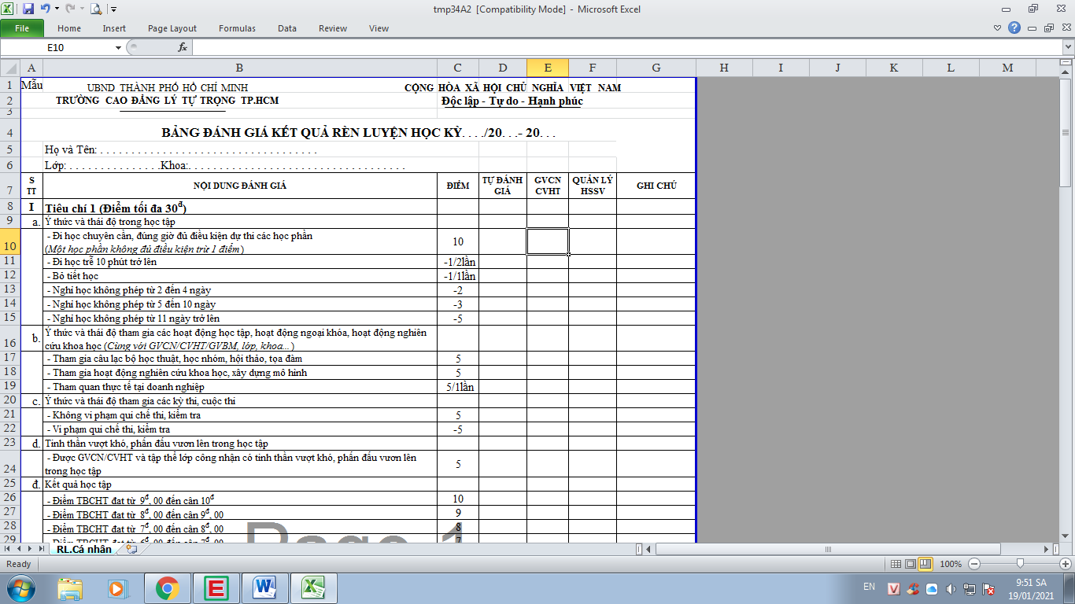
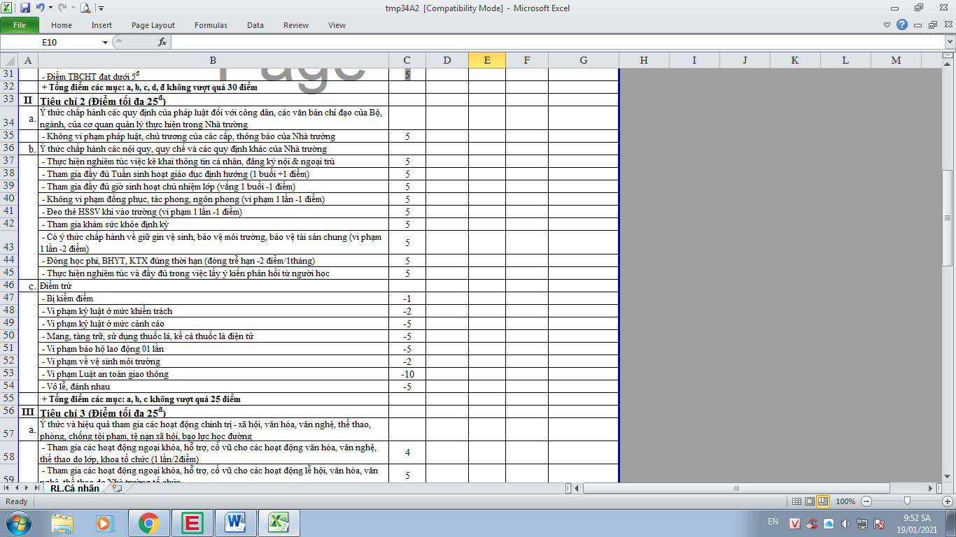

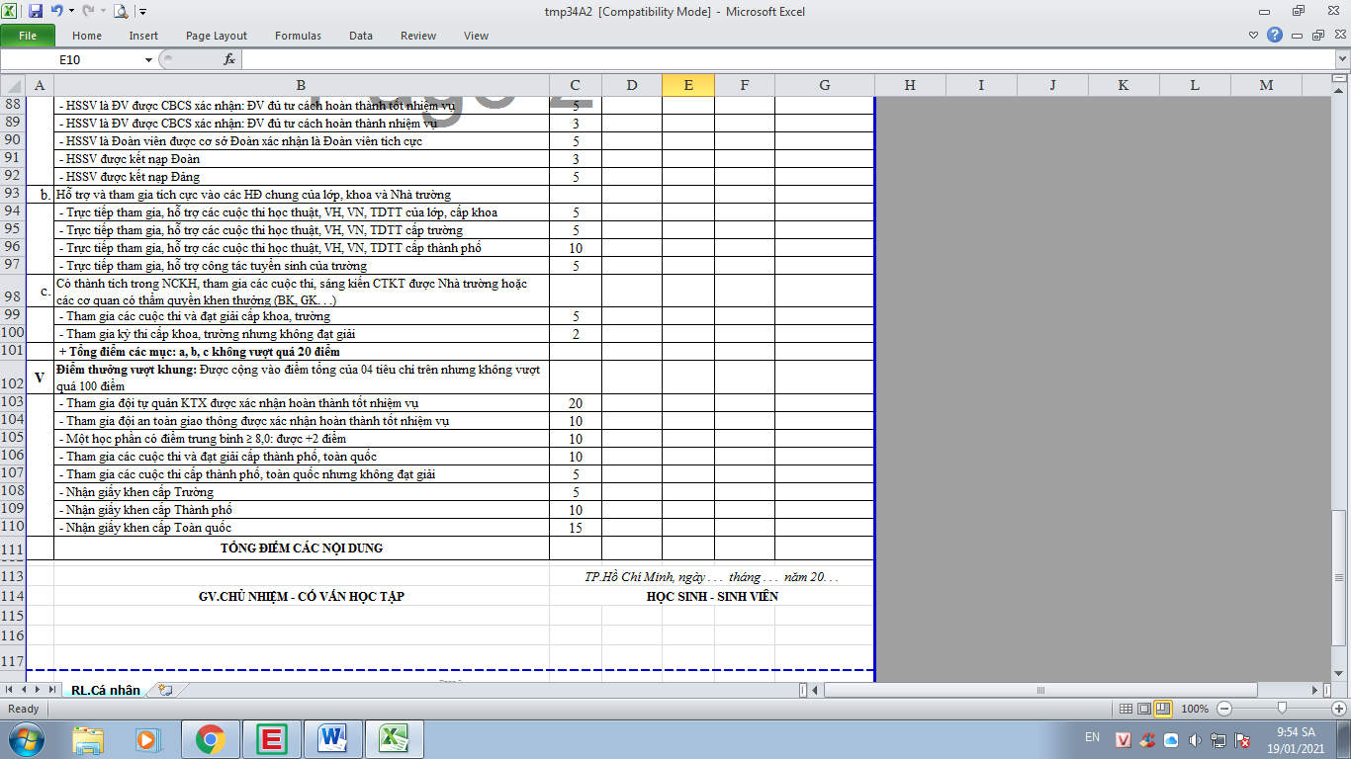
3.2 Phân tích thêm 4 tiêu chí trong bảng đánh giá “ KQRL” của sinh viên
3.2.1 Tiêu chí 1:
Về ý thức, thái độ và kết quả học tập (Điểm tối đa 30 điểm)
Ở phần tiêu chí này cá nhân sinh viên, (CVHT/GVCN) được cho điểm ở các mục như:
- Đi học chuyên cần, đúng giờ và đủ điều kiện dự thi các học phần: 10đ
- Không vi phạm qui chế thi, kiểm tra: 5đ
- Được (CVHT/GVCN) và tập thể công nhận có tinh thần vượt khó: 5đ
- Kết quả học tập (theo học kỳ) VD: Điểm TBCHT đạt từ 6.0 đến 7.0: 7đ
- Với trường hợp này, sinh viên (CVHT/GVCN) thường cho tiêu chí này là: 27đ nhưng thường hay chấm sót việc nghỉ học không phép (Điểm trừ) còn các mục nhỏ còn lại, sẽ được cộng thêm (Nếu có minh chứng) Nhưng tiêu chí này điểm chấm tối đa là 30đ.
3.2.2 Tiêu chí 2:
- Ý thức chấp hành các qui định của pháp luật đối với công dân, các văn bản của bộ ngành, của cơ quan quản lý thực hiện trong nhà trường (Điểm tối đa là 25điểm)
- Ở phần tiêu chí này cá nhân sinh viên, (CVHT/GVCN) được cho điểm các mục:
- Không vi phạm pháp luật chủ trương của các cấp | 5đ
- Thực hiện nghiêm túc việc khai thông tin cá nhân | 5đ
- Tham gia đầy đủ Tuần sinh hoạt giáo dục định hướng (1điểm/ buổi) | 5đ
- Tham gia đầy đủ các buổi sinh hoạt chủ nhiệm lớp | 5đ
- Không vi phạm tác phong, đồng phục, tác phong đồng phục theo qui định | 5đ
- Đeo thẻ sinh viên khi vào trường | 5đ
- Tham gia khám sức khoẻ định kỳ | 5đ
- Có ý thức chấp hành về giữ gìn vệ sinh chung, bảo vệ tài sản | 5đ
- Đóng học phí, BHYT, KTX đúng thời hạn | 5đ
- Thực hiện nghiêm túc lấy ý kiến phản hồi từ người học | 5đ
Với trường hợp này, sinh viên, (CVHT/GVCN) thường cho tiêu chí này điểm tối đa là 25 điểm, cho dù điểm trừ mà sinh viên vi phạm đến 4 hay 5 trường hợp, thì cũng không ảnh hưởng đến điểm cộng tích luỹ trên, Điểm trừ nặng nhất trong tiêu chí này là sinh viên vi phạm luật ATGT (Có biên bản của công an gửi về cho nhà trường) thì sinh viên sẽ bị trừ từ 10 điểm và phần trên ở mục (Không vi phạm pháp luật, chủ trương các cấp…) Sinh viên cũng không được cộng 5 điểm mục này.
3.2.3 Tiêu chí 3: Ý thức tham gia các hoạt động chính trị, xã hội, văn hoá, văn nghệ, thể thao, phòng chống tệ nạn xã hội, bạo lực học đường (Điểm tối đa là 25 điểm).
- Ở phần tiêu chí này cá nhân sinh viên (CVHT/GVCN) cho điểm ở các mục:
Tham gia đóng góp, hỗ trợ các hoạt động tình nguyện như: Giúp đỡ đồng bào lũ lụt, xây dựng nhà tình bạn, trung tâm khuyết tật: +5điểm
Tham gia các buổi tuyên truyền, Phòng chống tội phạm và các tệ nạn XH khác: +3điểm
Ở hai mục này bản thân sinh viên (CVHT/GVCN) cùng xem thông tin cá nhân và thông báo của nhà trường để tham gia thực hiện rất dễ dàng vì hàng năm nhà trường đều tổ chức các buổi tuyên truyền (Có thể do CVHT/GVCN quên đăng ký để tập thể lớp tham dự) hoặc có thông báo đóng góp về bảo lụt, xây nhà ,… (CVHT/GVCN) nếu quên thì lúc này phải cần đến Ban cán sự lớp, Bí thư chi Đoàn lớp để vận động nguyên góp (Khi đó tạp thể lớp đương nhiên được cộng 5điểm/SV)
- Để được 8 điểm ở 2 mục tiêu thì (CVHT/GVCN) cố gắng nhắc nhở cả lớp tham gia trong các buổi “SHCN” hàng tuần
- Các mục còn lại trong tiêu chí 3 này, nếu muốn cộng điểm thì phải có minh chứng
- Riêng (CVHT/GVCN) muốn sinh viên lớp mình quản lý, muốn có thêm điểm ở tiêu chí này, thì có thể gợi ý cho sinh viên tham gia như:
- Lớp đá banh giao hữu (Có mặt CVHT/GVCN) làm kế hoạch gửi cho Ban chấp hành Đoàn trường trước, Mỗi lần tham gia, cổ vũ được cộng 2 điểm (không qúa 4 điểm ở mục này)
- Tham gia các hoạt động hỗ trợ, cổ vũ do nhà trường tổ chức khi lớp chưa đăng ký khi đó (CVHT/GVCN) cũng làm danh sách các bạn tham gia cổ vũ, gửi cho Ban chấp hành Đoàn trường.
- Hoặc (CVHT/GVCN) có thể đề nghị với Trưởng khoa cho các em vào dọn dẹp vệ sinh phòng lý thuyết, thực hành vào ngày nghỉ của các em(Khi đó CVHT/GVCN) phải làm giấy đề nghị gởi trưởng khoa và Ban giám hiệu duyệt, ghi rõ cộng bao nhiêu điểm rèn luyện khi các em tham gia)
- Hoặc đội bóng sinh viên trường, Cán bộ - Nhân viên – Giảng viên trường tổ chức hội thao giao lưu với các doanh nghiệp khi đó (CVHT/GVCN) đề nghị các em mặc đồng phục nhà trường vào tham gia cổ vũ cho các đội (Sau đó CVHT/GVCN cũng lập danh sách gửi cho Đoàn trường) để cộng điểm rèn luyện công khai cho dù việc vận động các em sinh viên tham gia trái buổi, hoặc ngày nghỉ có thể khó khăn, phức tạp. Nhưng thiết nghĩ mỗi buổi (CVHT/GVCN) bỏ chút thời gian quan tâm đến các em sinh viên do mình chủ nhiệm, thì phần nào sẽ lôi kéo các em tham gia công việc có ích với tập thể. Hoặc đăng ký cho cả lớp tham quan thực tế (Có minh chứng cụ thể), (CVHT/GVCN) là người chủ động trao đổi với các em sinh viên.
    - Tiêu chí 4:
Ý thức và kết quả tham gia công tác cán bộ lớp, công tác Đoàn thểm, các tổ chức khác của nhà trường hoặc có thành tích xuất sắc trong học tập, rèn luyện được cơ quan cỏ thẩm quyền khen thưởng (Điều được cộng tối đa 20 điểm)
Ở phần tiêu chí này cá nhân sinh viên, (CVHT/GVCN) được cho điểm ở các mục:
- Các em sinh viên được (CVHT/GVCN) đề nghị vào Ban cán sự lớp gồm:
+ Tổ trưởng (thường 10SV/em)
+ Hai lớp phó (lớp phó học tập và lớp phó kỷ luật)
+ Một lớp trưởng
+ Bí thư Đoàn, Phó bí thư, Ủy viên (Được bầu vào đầu năm học. lớp phải làm Đại hội cho đoàn lớp, có thành viên BCH trường dự) đồng thời phải có quyết định của BCH Đoàn .
- Những sinh viên được đề cử vào BCH hội sinh viên, BCH Đoàn trường phải có quyết định của từng tổ chức
- Mỗi sinh viên dù có tham gia nhiều hoạt động, thì phải được tính điểm cộng nhưng không được quá điểm tối đa của mỗi nội dung theo qui định
- Các hoạt động của sinh viên khi tham gia ở trường cũng như địa phương nơi sinh viên thường trú phải có giấy xác nhận của đơn vị tổ chức
- Về phần thanh điểm vượt khung, chúng ta đã cộng 4 tiêu chí rồi ra điểm tổng, sau đó cộng thêm các mục “Vượt khung” nếu các sinh viên có tham gia. Nhưng tổng điểm cũng tối đa là 100 điểm
- Về các sinh viên học Liên thông buổi tối, phần lớn ban ngày các em đi làm, học các cơ quan xí nghiệp, công ty … cử đi học để nâng cao trình độ chuyên môn, thì đối với hệ này chúng ta tính bằng điểm học tập (VD: Tự 50 đến 69 = Trung bình, Từ 70 đến 79 = Khá, Từ 80 đến 89 = Tốt, Từ 90 đến 100 = Xuất sắc)
- Nếu tập thể đạt kết quả không cao, thì (CVHT/GVCN) cần phải cộng thêm điểm Ban cán sự lớp, tham gia ủng hộ phong trào mà nhà trường triển khai đối với sinh viên học buổi sáng.
- Đối với các khoa phân công cho sinh viên trong học kỳ chỉ đi thực tập xí nghiệp, thì với học kỳ này (CVHT/GVCN) tính bằng điểm thực tập xí nghiệp hoặc công ty như:
- Điểm dưới 5 | Điểm rèn luyện loại Yếu
- Điểm 5, 6 | Điểm rèn luyện loại Trung bình
- Điểm 7 | Điểm rèn luyện loại Khá
- Điểm 8 | Điểm rèn luyện loại Tốt
- Điểm 9,10 | Điểm rèn luyện loại Xuất sắc

- (CVHT/GVCN) cộng thêm điểm Ban cán sự lớp, nếu (CVHT/GVCN) đã lập danh sách đăng ký đầu năm cho phòng Thanh tra Giáo dục - Công tác Sinh viên
- Ở tiêu chí 4 này, nếu (CVHT/GVCN) không vận động khởi xướng cho các em tham gia, thì các em sinh viên chỉ có điểm Ban cán sự lớp, BCH đoàn (Nếu có tổ chức đại hội). Thì ở mục này nếu (CVHT/GVCN) hướng dẫn cho sinh viên lớp mình giới thiệu cho các bạn cùng xóm, cùng quê, con cháu bạn bè vào học khoá kế tiếp, vừa hỗ trợ nhà trường về chỉ tiêu tuyển sinh vừa có cơ hội cộng điểm rèn luyện cho các em sinh viên, cụ thể 1 sinh viên mới vào học được cộng 20 điểm rèn luyện, em thứ 2 được cộng thêm 10 điểm (Ở mục này sinh viên chỉ đạt tối đa là 30 điểm, cho dù có giới thiệu hơn hai sinh viên mới vào học)
- Trong các phần nhỏ của các tiêu chí, mà khi tên gọi các Phong trào của sinh viên tham gia trong học kỳ không trùng khớp với các mục nhỏ trong 4 tiêu chí thì khi đó (CVHT/GVCN) cũng là người phải bàn bạc, tham khảo ý kiến với nhân viên quản lý khối và lãnh đạo của phòng Thanh tra Giáo dục – Công tác Sinh viên, tham mưu thống nhất để trình Ban giám Hiệu duyệt (Tránh gây mất điểm cho sinh viên khi tích cực tham gia phong trào Đoàn, Hội…)
- Bên cạnh đó (CVHT/GVCN), Bí thư Đoàn trường, Bí thư hội sinh viên là những người đôn đốc vận động các em sinh viên tham gia phong trào Đoàn thể trong học kỳ, năm học thì cũng là người phải có nhiệm vụ trách nhiệm nhắc nhở các em sinh viên đi học đầy đủ tất cả các môn học trong thời khoá biểu và thi học kỳ phải cố gắng đạt từ mức trung bình trở lên, có rất nhiều trường hợp là sinh viên tham gia các phong trào, điểm số dư không biết cộng thêm vào tiêu chí nào của bảng rèn luyện cá nhân của các em, nhưng kết quả học tập của học kỳ lại yếu hoặc kém, với trường hợp này cho dù bị khống chế ở tiêu chí 1, nhưng 3 tiêu chí còn lại mà sinh viên tham gia quá nhiều Phong trào, thì điểm tích luỹ cộng lại của 4 tiêu chí cũng đạt loại xuất sắc trong bảng điểm rèn luyện . Bất cập ở đây là trách nhiệm thuộc về ai, hay chúng ta đổ lỗi qua lại khi cùng một lớp có em ít tham gia phong trào, trình độ học lực chỉ ở mức trung bình, nhưng không nợ môn trong các học kỳ và ra trường có việc làm theo chuyên ngành của mình lo cho bản thân, gia đình. Trong khi đó các em tham gia phong trào nhiều mà học lực yếu, kém, nợ môn, chưa đi làm được vì chưa tốt nghiệp, phải đăng ký trả nợ môn, có trường hợp sinh viên phải bỏ ngang vì nợ quá nhiều môn.
- Do làm công tác đánh giá kết quả rèn luyện này khá nhiều năm bản thân cũng có kinh nghiệm trong vấn đề này, là mỗi (CVHT/GVCN) quản lý khối và gia đình phải đồng hành với các em thông qua các buổi sinh hoạt chủ nhiệm hàng tuần, để kịp thời báo với gia đình, đôn đốc, nhắc nhở các em trong việc học tập và rèn luyện của các em là trọng tâm chính, còn tham gia các phong trào Đoàn, Hội là hỗ trợ phụ, sau khi các em đã hoàn thành thời khoá biểu của từng môn học, để không bị cấm thi do phải tham gia phong trào. Gia đình có trách nhiệm chính trong việc học tập tại trường của các em sinh viên thông qua:
- Hiểu, biết rõ bản tính của con mình
- Cùng với các em định hướng nghề khi vào học
- Hàng ngày phải xem thời khoá biểu, để kịp thời nhắc nhở các em
- Phải có số điện thoại của (CVHT/GVCN), quản lý khối (số điện thoại phòng TTGD – CTSV), để xem các ngày vắng trong trang Web của sinh viên, nắm rõ tình hình học tập con mình đi đâu và làm gì..
- Phải thường xuyên trao đổi với (CVHT/GVCN) về tình hình học tập, tham gia phong trào tại trường hay địa phương, nhưng trên tinh thần việc học bao giờ cũng đạt lên hàng đầu.
- Do vậy phụ huynh là người có vai trò chính trong việc phát triển, thành đạt của các em khi đang học hay ra trường
- Đoàn thanh niên, Hội sinh viên, Công tác xã hội. Phải kết hợp với gia đình để biết được thực trạng khi các em tham gia phong trào, để có hướng đôn đốc, nhắc nhở.
- Kết luận:
Công tác sinh viên là một công việc tương đối phức tạp, đòi hỏi người thực hiện công việc này phải có Tâm với nghề. Một nghề mà không có trường lớp của hệ thống giáo dục đào tạo, một công việc mà thế hệ đi trước hướng dẫn truyền lại cho những người đi sau, làm việc tại trường, công tác Đánh giá “KQRL” của sinh viên là một phần trong của công tác quản lý sinh viên tại trường. Kết quả rèn luyện đạt được là thể hiện ý thức học tập, đạo đức lối sống, tham gia công tác Đoàn hội… việc đánh giá “KQRL” này sinh viên mới vào trường phần lớn các em chưa năm rõ nội dung chấm điểm, hình thức tham gia phong trào… cho dù “Tuần giáo dục định hướng đầu năm” các em đã nghe lãnh đạo phòng Thanh tra Giáo dục – Công tác Sinh viên hướng dẫn cụ thể ở Hội trường A. Nhưng phần lớn các em ít quan tâm, chỉ đến cuối học kỳ, sau khi thi xong thì được (CVHT/GVCN) hướng dẫn cách thức làm, đồng thời cũng có nhiều (CVHT/GVCN) cũng mới làm công tác này lần đầu, nên còn bở ngỡ, phải gặp nhân viên phòng Thanh tra Giáo dục – Công tác Sinh viên hướng dẫn. Do vậy (CVHT/GVCN) là người rất quan trọng trong công việc đôn đốc, vận động tập thể lớp tham gia phong trào, do Đoàn trường, Hội sinh viên phát động thông qua các buổi “SHCN” hang tuần: Công tác (CVHT/GVCN) hàng tuần trong tiết “SHCN” phải nhắc nhở các em sinh viên vi phạm nội qui, vắng nhiều, cúp tiết và triển khai công việc để sinh viên tham gia vào tuần kế tiếp và phải ghi nhận lại tất cá các trường hợp từ vi phạm đến tham gia phong trào, khen thưởng của tập thể lớp, khi đó chúng ta chấm điểm “KQRL” cho các em không thiếu sót. Công tác đánh giá “KQRL” của sinh viên tại trường Cao đẳng Lý Tự Trọng thành Phố Hồ Chí Minh còn một số ít nội dung trong 4 tiêu chí chưa thống nhất, cụ thể…(Sinh viên và CVHT/GVCN, chưa biết cho vào tiêu chí nào).
Vậy nên chúng ta phải có ý kiến, ý tưởng mới không sai về qui định Điều lệ công tác sinh viên. Để phòng Thanh tra Giáo dục – Công tác Sinh viên nghiên cứu, tham mưu với Ban giám Hiệu hiệu chỉnh một số nội dung cho phù hợp với tình hình thực tế tại Cao đẳng Lý Tự Trọng thành Phố Hồ Chí Minh.
- Hiệu quả mang lại:
Đội ngũ CB, GV, NV nhiệt tình và có trình độ, tích cực tham gia các hoạt động giáo dục, rèn luyện của sinh viên, do đó các hoạt động đoàn thể luôn có cán bộ, giảng viên và sinh viên cùng nhau tham gia. Dựa trên đạo đức, lối sống tích cực của CB, GV, NV đã có tác động trực tiếp vào kết quả đánh giá rèn luyện của SV, góp phần rất lớn vào kết quả giáo dục chính trị, tư tưởng, đạo đức, lối sống cho sinh viên.
Sinh viên ý thức được trách nhiệm với chính bản thân mình, với những người xung quanh, với gia đình, nhà trường và xã hội. Đặc biệt, các em đã biết định hướng cho tương lai, thực hiện tốt tác phong, đồng phục, biết lễ phép chào hỏi thầy, cô giáo và giao tiếp chừng mực trong mối quan hệ bạn bè.
Được sự quan tâm của Đảng bộ nhà trường và đội ngũ CB, GV, NV tâm huyết, nhiệt tình và có trình độ tích cực tham gia công tác giảng dạy và rèn luyện của sinh viên, cùng với sự hỗ trợ tích cực của Đoàn thanh niên, Hội sinh viên sẽ đưa trường Cao đẳng Lý Tự Trọng thành Phố Hồ Chí Minh ngày càng phát triển hơn. Do vậy mỗi Thầy, Cô CB, GV, NV là một tấm gương, là động lực để mỗi sinh viên khi vào học phải ý thức được trách nhiệm của bản thân mình, với nhà trường, gia đình và xã hội.
Chúng ta phải biết kết hợp với gia đình kích thích, khơi dậy và định hướng đúng ngành nghề cho các em sinh viên. Qua đó vận động các em sinh viên chấp hành tốt chủ trương , chính sách pháp luật của nhà nước, chủ trương của Đảng, thực hiện tốt nội qui qui định của nhà trường, để từ đó các em sinh viên ra trường có việc làm ổn định và chăm lo cho bản thân, gia đình đồng thời là người có ích cho xã hội.
Thành phố Hồ Chí Minh, ngày tháng năm 2021
XÁC NHẬN CỦA NGƯỜI VIẾT BÀI
HỘI ĐỒNG KHOA HỌC CẤP CƠ SỞ

Nguyễn Ngọc Hiệp
TÀI LIỆU THAM KHẢO

- Quyết định số 16/2008/QĐ-BGDĐT ngày 16 tháng 4 năm 2008 quy định về đạo đức nhà giáo;
- Nghị định số 80/2017/NĐ-CP ngày 17 tháng 7 năm 2017 quy định về môi trường giáo dục an toàn, lành mạnh, thân thiện, phòng, chống bạo lực học đường.;
- Chỉ thị số 31/CT-TTg ngày 04 tháng 12 năm 2019 của Thủ tướng Chính phủ về tăng cường giáo dục đạo đức, lối sống cho học sinh, sinh viên.
- Bộ Lao động Thương binh và Xã hội (2017). Quy chế công tác học sinh, sinh viên trong trường Trung cấp, Cao đẳng.
- Bộ Giáo dục & Đào tạo (2011). Quy chế công tác học sinh, sinh viên nội trú tại các cơ sở giáo dục thuộc hệ thống giáo dục quốc dân.
- Trần Khánh Đức (2019). Quản lý đào tạo và quản trị Nhà trường. Nhà xuất bản Đại học quốc gia. Hà Nội
- Quyết định số 615/QĐ-LTT-TTGD ngày 29 tháng 6 năm 2020 trường Cao đẳng Lý Tự Trọng thành Phố Hồ Chí Minh.

